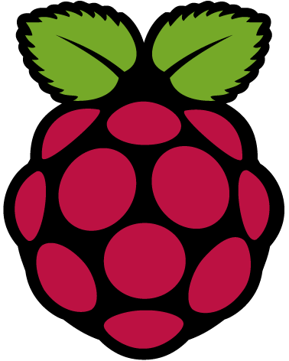
Raspberry Pi I2C RTC

1 Horloge RTC en I2C
Le DS3231 est un composant I2C intégrant la fonction horloge temps réel. Il permet permet à la Raspberry Pi, de toujours être à l’heure, sans avoir besoin d’internet. Un module RTC se compose principalement d’un oscillateur à quartz et d’une pile bouton de 3v, qui permet au module RTC de rester alimenté quand le raspberry Pi est éteint.

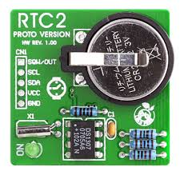
2 Le Câblage
- Vcc au +5V du Rpi
- Gnd à Gnd du Rpi
- SDA à SDA
- SCL à SCL

3 Test de l’interface I²C
pi@myraspberry ~ $ sudo i2cdetect -y 1

0 1 2 3 4 5 6 7 8 9 a b c d e f
00: -- -- -- -- -- -- -- -- -- -- -- -- --
10: -- -- -- -- -- -- -- -- -- -- -- -- -- -- -- --
20: -- -- -- -- -- -- -- -- -- -- -- -- -- -- -- --
30: -- -- -- -- -- -- -- -- -- -- -- -- -- -- -- --
40: -- -- -- -- -- -- -- -- -- -- -- -- -- -- -- --
50: -- -- -- -- -- -- -- -- -- -- -- -- -- -- -- --
60: -- -- -- -- -- -- -- -- 68 -- -- -- -- -- -- --
70: -- -- -- -- -- -- -- --
le composant doit détecté à l'adresse 68.

4 le module logiciel RTC
Un module est un morceau de code permettant d'ajouter des fonctionnalités au noyau : pilotes de périphériques matériels etc... Pour charger un nouveau module il faut utiliser la commande modprobe. La commande modinfo permet d'avoir des infos sur le module.
root@myraspberry:/home/pi# modprobe rtc-ds1307
root@myraspberry:/home/pi# modinfo rtc-ds1307
filename: /lib/modules/4.1.7-v7+/kernel/drivers/rtc/rtc-ds1307.ko
license: GPL
description: RTC driver for DS1307 and similar chips
srcversion: D69F9549AF36FAF2D45FE71
alias: i2c:rx8025
la commande lsmod permet de lister l'ensemble des modules du noyau :
root@raspberry:/home/pi# lsmod
Module Size Used by
rtc_ds1307 9690 0
cfg80211 420690 0
rfkill 16659 1 cfg80211
i2c_dev 6047 0
…..
On va maintenant activer le module DS1307 dans le module logiciel I²C
root@raspberry:#
echo ds1307 0x68 > /sys/class/i2c-adapter/i2c-1/new_device
Nous pouvons à partir de maintenant lire l'heure dans la RTC. la commande hwclock affiche l'heure matériel sur la sortie standard.
root@raspberry:/home/pi# hwclock
mar. 08 nov. 2016 17:23:58 CET -0.325909 seconds

hwclock -w hwclock --systohc Met l'horloge matérielle à l'heure système. Cette commande doit être éxécutée après le changement de la pile bouton 3V.
hwclock -s hwclock --hctosys C'est la commande inverse de la précédente elle met l'heure système à l'heure de l'horloge matérielle. Cette commande doit être exécutée au démarrage lorsque le réseau n'est pas présent.

hwclock -r Affiche l’heure materielle.

5 chargement automatique du module
Il est possible de spécifier des modules à charger au démarrage, même si le périphérique à piloter par un module n'a pas été trouvé. La liste des modules à charger explicitement au démarrage est dressée dans le fichier /etc/modules. Chaque ligne de ce fichier représente un module à charger, sauf les lignes vides ou commençant par un #.
# /etc/modules: kernel modules to load at boot time.
#
# This file contains the names of kernel modules that should be loaded
# at boot time, one per line. Lines beginning with "#" are ignored.
# Parameters can be specified after the module name.

snd-bcm2835
i2c-dev
#chargement du module horloge temps réel
rtc-ds1307

Il faut maintenant créer le périphérique DS1307 au démarrage en modifiant le fichier /etc/rc.local :
#
# By default this script does nothing.

# Print the IP address
_IP=$(hostname -I) || true
if [ "$_IP" ]; then
printf "My IP address is %s\n" "$_IP"
fi
echo ds3231 0x68 > /sys/class/i2c-adapter/i2c-1/new_device
sudo hwclock -s
exit 0

C’est terminé, désormais le Raspberry Pi sera constamment à l’heure, qu’il soit connecté à internet ou pas !

6 Module DS 3231
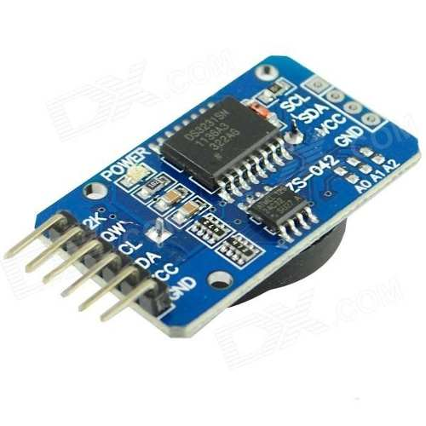
Le circuit DS3231 est compatible au niveau des registres de date et d'heure avec un ds DS1307. C'est un composant plus récent qui intègre un TCXO compensé en température ce qui lui donne de bien meilleures performances à long terme.

Comme le circuit est compatible la configuration est inchangé avec DS1307.
Ce circuit fonctionne avec une alimentation 3V.

